A3848EEQ

АВТОМОБИЛЬНЫЙ АМ ПРИЕМНИК
С ДВУМЯ ПРЕОБРАЗОВАТЕЛЯМИ ЧАСТОТЫ

Выполняемые функции:
  - двойное преобразование частоты
  - детектирование сигналов ПЧ
  - автоматическая широкополосная задержанная регулировка усиления
  - эффективное детектирование сигнала остановки
  - автоматическая подстройка частоты

Цоколевка:
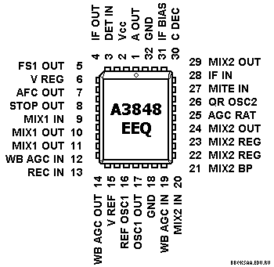

Назначение выводов:
# | Символ | Назначение
1 | A OUT | Выход сигнала ЗЧ
2 | Vcc | Напряжение питания 12...14,5 В
3 | DET IN | Вход детектора
4 | IF OUT | Выход сигнала ПЧ
5 | FSI OUT | Выход сигнала нидикации напряженности поля
6 | V REG | Напряжение режима
7 | AFC OUT | Выход сигнала АПЧ
8 | STOP OUT | Выход сигнала остановки
9 | MIX1 IN | Вход смесителя 1
10 | MIX1 OUT | Выход смесителя 1
11 | MIX1 OUT | Выход смесителя 1
12 | WB AGC IN | Вход широкополосной схемы АРУ
13 | RES IN | Вход сброса
14 | WB AGC OUT | Выход широкополосной схемы АРУ
15 | V REF | Опорное напряжение
16 | REF OSC1 | Опорный контур генератора 1
17 | OSC1 OUT | Выход усиленного сигнала генератора 1
18 | GND | Общий
19 | WB AGC IN | Вход широкополосной системы АРУ
20 | MIX2 IN | Вход смесителя 2
21 | MIX2 BP | Шунтирующий конденсатор смесителя 2
22 | MIX2 REG | Режим смесителя 2
23 | MIX2 REG | Режим смесителя 2
24 | MIX2 OUT | Выход смесителя 2
25 | AGC RAT | Вход установки АРУ
26 | QR OSC2 | Кварцевый резонатор генератора 2
27 | MITE IN | Вход блокировки
28 | IF IN | Вход сигнала ПЧ
29 | MIX2 OUT | Выход смесителя 2
30 | C DEC | Развязывающий конденсатор
31 | IF BIAS | Смещение уровня в сигнале ПЧ
32 | GND | Общий

Структурная схема:
